
Aktív nagykaposiak vagyunk

KIK VAGYUNK?

A nagykaposi iskolák és fiatalok képviselői. Alakuló gyűlésünk 2007. október 9-én volt. Rendszeresen találkozunk a nagykaposi Szabadidőközpont épü-letében.
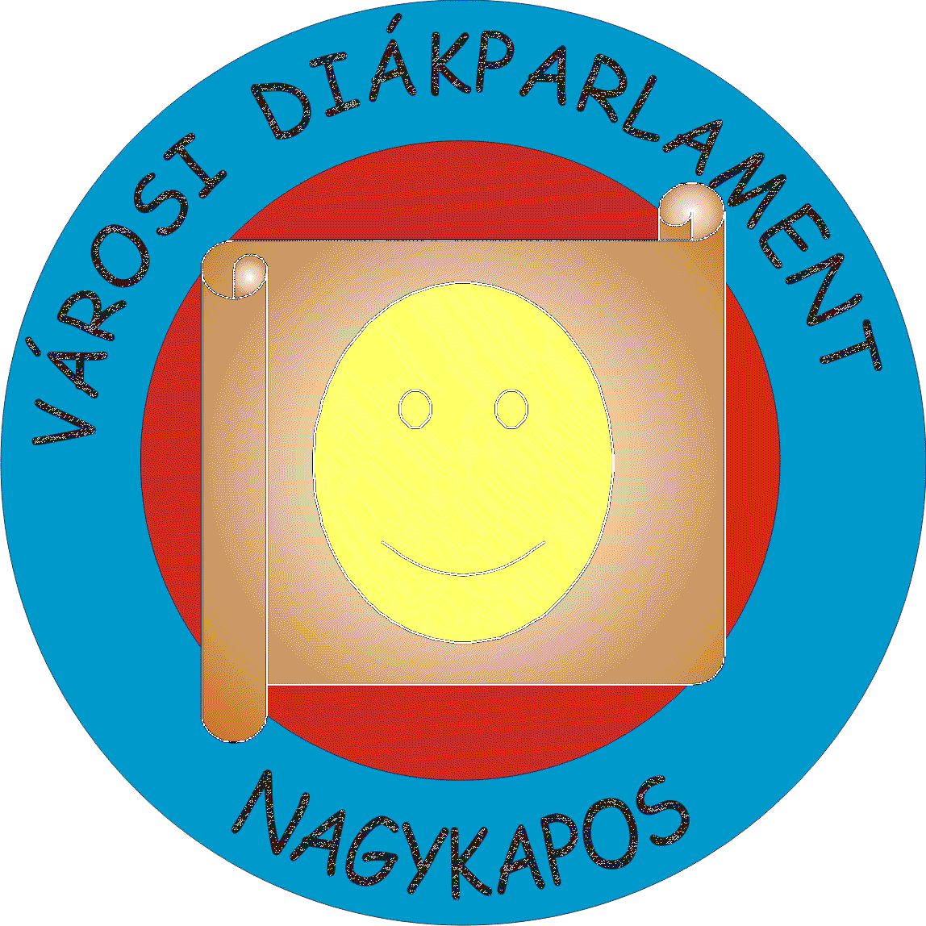

Nyertes pályázatot valósítunk meg a következő célokkal:
- segíteni a fiataloknak diákparlamentet alakítani
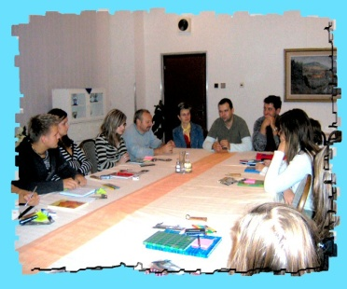
- aktivizálni a városi fiatalokat, felébreszteni az önbizalmukat, megérdeklődni vágyaikat, problémáikat, kikérni véleményüket
- biztosítani az informálást nemcsak nyomtatott formában, hanem a világháló segítségével, a városi önkormányzat ülésein való részvétellel
- segíteni a fiataloknak bekapcsolódni a város problémáinak megoldásába

Aktív nagykaposiak vagyunk

AZÉRT VAGYUNK, HOGY:
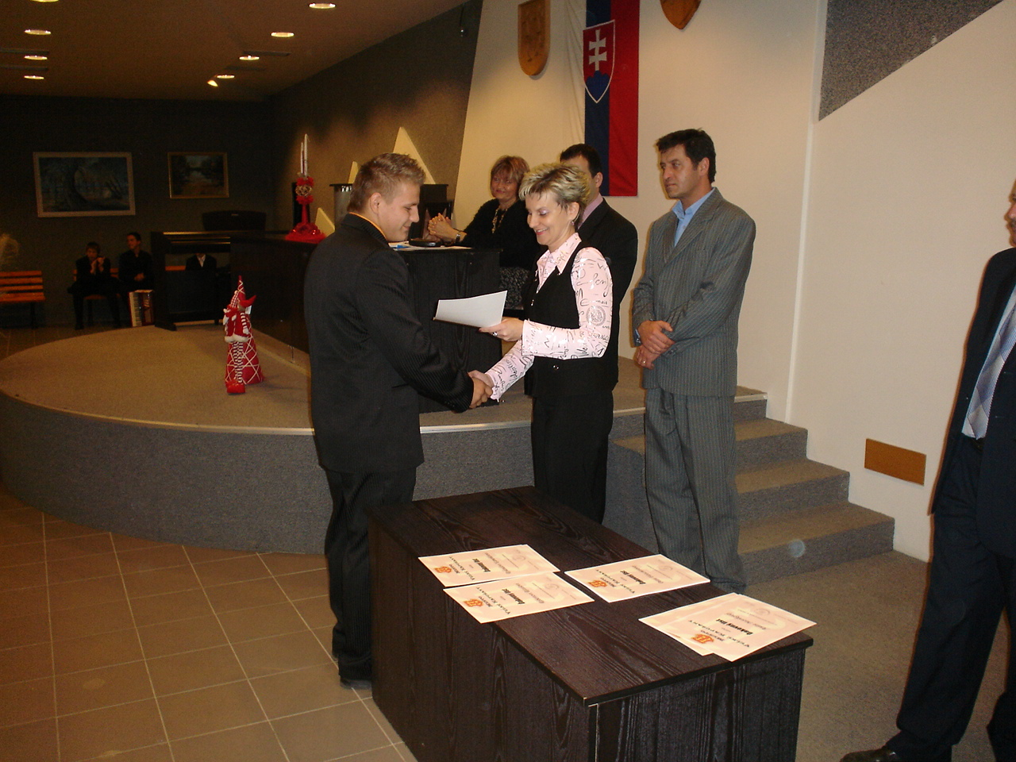

- az ötleteiteket, észrevételeiteket ismertessük az önkormányzat tagjaival
- az aktuális információkat ismertessük a város segítségével
- együtt versenyeket, rendezvényeket szervezzünk a Ti elképzeléseitek alapján
- könnyebbé tegyük az informálódásotokat az EÚ által nyújtott lehetőségeitekről
- több lehetőséget biztosítsunk a szabadidőtök eltöltésére
- erősítsük az együttműködést városunk iskolái és tanulói között, baráti viszonyok kialakítása

Aktív nagykaposiak vagyunk

MIK A CÉLJAINK :
- fejleszteni a fiatalok beleszólását a hivatalos ügyekbe
- felerősíteni a fiatalok érdeklődését, hogy a város aktív lakosai legyenek és kivegyék a részüket a demokratikus folyamatokból

- megerősíteni a fiatalok részvételét az őket is érintő ügyekben, hogy megszokják a demokráciában való munkát

- egymás iránti bizalmat kialakítani az önkormányzat és a fiatalok között

- könnyebbé tenni a fontos információkhoz való hozzájutást a fiatalok számára

- biztosítani az életszínvonal, munka, művelődés és a szabadidő eltöltésének körülményeinek javulását
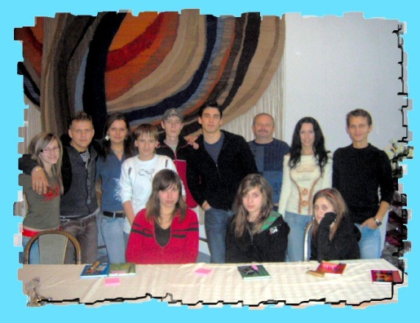

Mit tettünk mostanáig?
- találkoztunk a polgármesterrel és a városi önkormányzat tagjaival
- rendszeresen ülésezünk a nagykaposi Szabadidőközpontban
- Kommunikációs workshop-on vettünk részt a zempléni víztározó mellett
- segítettünk a Mikulás napi futóverseny (2007.12.5.), a Happening (2007.12.14.) szervezésében, valamint fogadtuk a városunkat versenyeken legjobban képviselő tanulóit 2007.11.30-án
- felmértük a fiatalok szükségleteit a városban, a következő eredménnyel:
- az utak, járdák felújítása a városban
- több zöld terület, park létesítése
- az autóbusz-állomás felújítása
- javítani a közbiztonságot, főleg az éjszakai órákban
- több szemétkuka elhelyezése
- mozi létrehozása és üzemeltetése városunkban
- városi sportcentrum létesítése
- több kulturális és sportrendezvény szervezése, diszkók, koncertek a fiataloknak
- javítani a közvilágítást
- több munkalehetőség létrehozása, és ezzel együtt idénymunka szervezése a fiataloknak
- tornaterem építése a gimnázium számára
- a városi épületek felújítása

A Városi Diákparlament segíteni fog ezen szükségletek kielégítésénél.

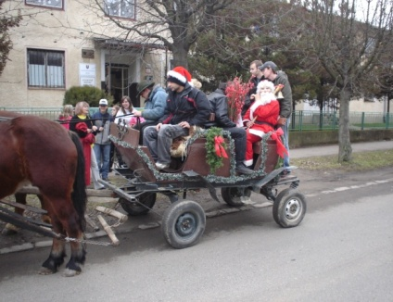
Mi az a participáció
A participáció nem más, mint a fiatalok részvétele a hivatalos ügyekben. A városban rengeteg fiatal gondolja, hogy nincs lehetősége befolyásolni a város életét.
Ezért szeretnénk, ha a fiatalok a Nagykaposi Városi Diákparlament segítségével kifejezhetnék véleményüket, észrevételeiket, tanácsokat adnának, és segítenének olyan rendezvényeket szervezni, melyek közvetlenül érintik őket.
Mi vár ránk?
- Rendszeresen ülésezni, rendezvények szervezése, valamint információcsere céljából
- Aktívan részt venni a városi önkormányzat és a kulturális és oktatásügyi bizottság hivatalos ülésein
- Bálint-napi mulatság szervezése
- Biciklitúrák az Ung-vidéken és a Bodrogközben
- Munkatalálkozók szervezése
- A ,,Junior lecsó” és a ,,VDP halászlé” megfőzése
- Jótékonysági és környezetvédelmi akciókat szervezni
- Segíteni diákparlament alapításánál
- Részt venni és segédkezni a városi sport és kulturális akciók rendezésénél
- Diák sportnapot szervezni minden iskola részvételével
- Pályázatokat írni és anyagi forrásokat szerezni a tevékenységünk finanszírozására - Mindez nélkületek nem sikerülhet

Hol találsz meg minket?
Nagykaposi Szabadidőközpont kedden 15.00-kor.

www.cvcvkapusany.edu.sk
A morális segítségért külön köszö-nettel tartozunk:

Nagykapos polgármesterének, az Oktatásügyi hivatalnak, a városi önkormányzat tagjainak, az alapiskolák és középiskolák igazgatóságainak, a Nagykaposi Szabadidőközpontnak
Érdekes weboldalak
www.vkapusany.sk
www.cvcvkapusany.edu.sk
www.mladez.sk
www.iuventa.sk
www.eurodesk.sk
www.icm.sk
www.cvcke.sk
www.minedu.sk

